GENNAIO 2014
UNA NUOVA PUBBLICAZIONE
di ROSETTA CALì

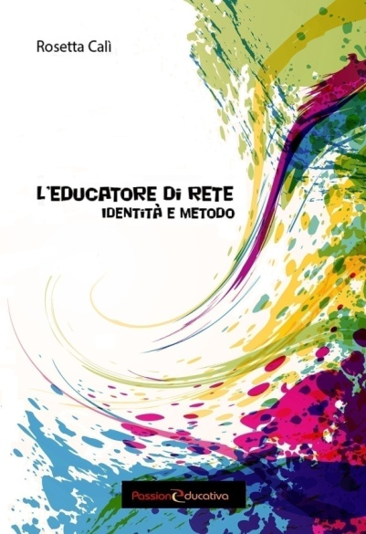

Sarà presentato venerdì 14.II. 2014
ore 17.30 presso Ist. M. Ausiliatrice via Caronda 224 (ingresso via Canfora), Catania.
Intervengono: La Licata Rosaria, Agata Reitano Barbagallo. Modera: Napoli Laura
Nella nostra postmodernità tecnoliquida
una GUIDA AI NAVIGANTI è davvero INDISPENSABILE E URGENTE!

Il libro ti offre una segnaletica educativa vincente per il mondo giovane
e ti evidenzia le doti e le competenze richieste al Web educatore.

Cioè?
La bussola e gli ormeggi per una navigazione sicura!

Il taglio è decisamente
socio-psico-pedagogico.

Temi?
1. Educatore oltre l’emergenza!
2. Virus letali per il sistema
immunitario dell’educatore!
3. Educatore di Rete: identità
4. Giovani e media: ottica sociologica
5. Giovani, media e psicologia
6. Giovani, media e pedagogia
7. Tuffati nell’onda di una sinfonia:
la comunicazione autentica e
profonda!

Spero possa sceglierlo,
leggerlo, meditarlo, trovarlo significativo,
consigliarlo, donarlo.

Informazioni editoriali
Autrice:
Calì Rosetta (rosettacali59@hotmail.com)
Casa editrice:
PassionEducativa, Benevento ( BN )
Genere: saggistica
Destinatari:
- Educatori a vario titolo,
per ogni età e ambito: genitori, dirigenti, docenti, catechisti, animatori di Centri giovanili, di Oratori, di associazioni
- Gli appassionati della vita che cresce e delle nuove tecnologie digitali.
Anno di pubblicazione: 2014
Codice prodotto:
ISBN 978-88-98103-10-2
N.ro pagine: 203
Prezzo di copertina: € 12.00

